**Do analizy statystycznej wykorzystałem narzedzie Gretl**

# Plik V1

## Średnia

Hipoteza zerowa: różnica dwóch średnich = 0

Próba 1:

n = 26, średnia = 0,558813, odch. std. = 0,302512

Błąd standardowy reszt = 0,0593274

95% przedział ufności dla średniej: od 0,436626 do 0,681

Próba 2:

n = 26, średnia = 0,541364, odch. std. = 0,410674

Błąd standardowy reszt = 0,0805398

95% przedział ufności dla średniej: od 0,375489 do 0,707239

Statystyka testowa: t(45) = (0,558813 - 0,541364)/0,100032 = 0,174434

Dwustronny obszar krytyczny p = 0,8623

(jednostronny obszar krytyczny = 0,4312)

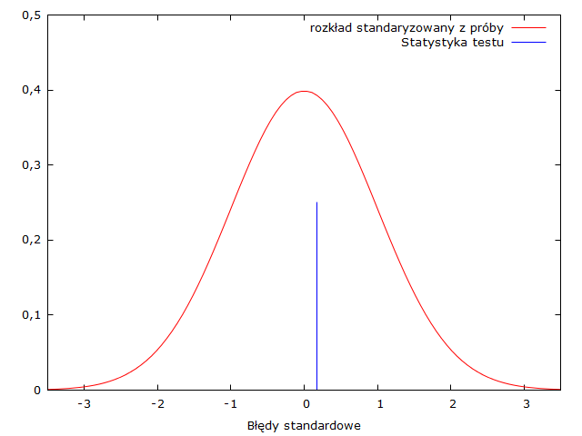

p> 0,05 -> nie mamy podstaw do odrzucenie H0

## Wariancja

Hipoteza zerowa: Wariancje w dwóch populacjach są równe

Próba 1:

n = 26, wariancja = 0,0915134

Próba 2:

n = 26, wariancja = 0,168653

Statystyka testowa: F(25, 25) = 1,84294

Dwustronny obszar krytyczny p = 0,1332

(jednostronny obszar krytyczny = 0,06658)

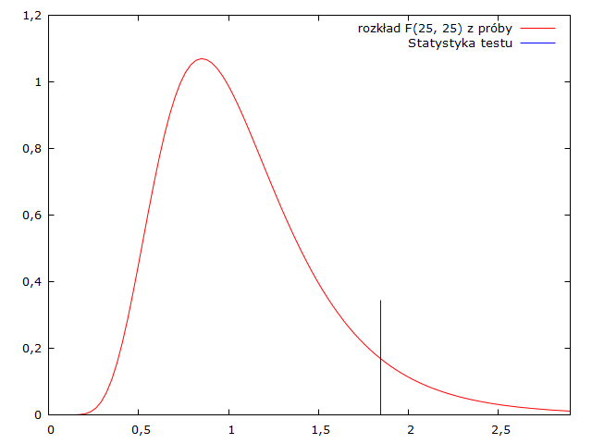

P>0,05 -> nie mamy podstwa do odrzucenia Ho

# Plik V2

Średnia

Nie liczymy bo wariacje różne statystycznie

## Wariancja

Hipoteza zerowa: Wariancje w dwóch populacjach są równe

Próba 1:

n = 200, wariancja = 27,2508

Próba 2:

n = 200, wariancja = 418,063

Statystyka testowa: F(199, 199) = 15,3413

Dwustronny obszar krytyczny p = 1,829e-065

(jednostronny obszar krytyczny = 9,145e-066)

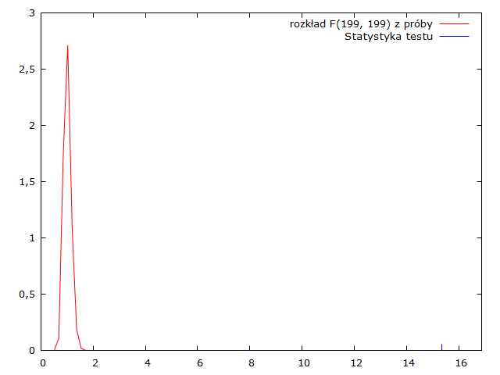

P<0,05 -> odrzucamy H0 wariancje są różne